**Инструкция по работе с git.**

Windows:

1. Cmd -> cd c/users.../**DOWNLOADS** -> git clone ссылка_на_проект. # Скачивание проекта в папку DOWNLOADS

У меня заработало, спустя несколько изменений:

1. Удалил .git, после чего cmd -> Директория проекта git init ссылка
2. Валера узнал мой ник и добавил меня в репозиторий после чего он выссветился у меня в профиле, но правда потом я его не нашел но:

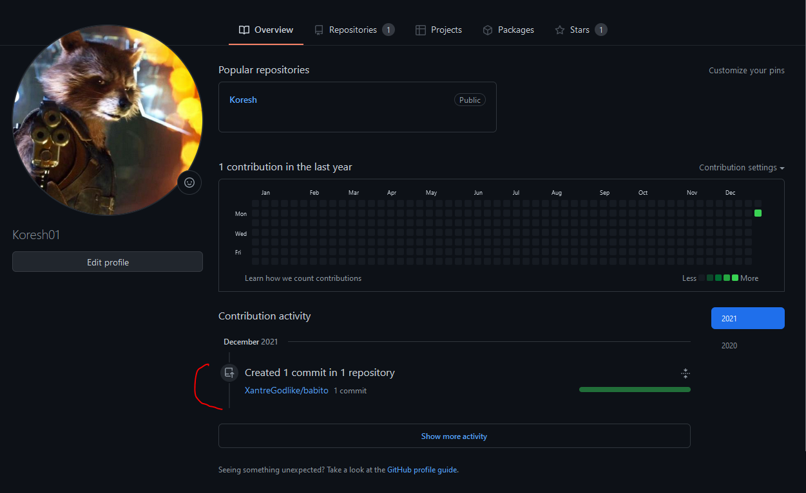

2. Вносишь изменения. # Добавление.изменение.удаление

3. Cmd -> cd c/users.../ **DOWNLOADS /PROJECT** ->

Команды:

* git status

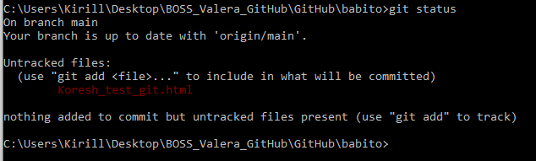

Красным показаны недобавленные в репозиторий файлы. Они хранятся только на нашем компе.

*git add



* git status

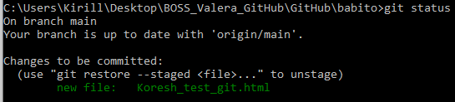

Зелёным отображается статус «преддобавлен в репозиторий».

* git commit –m “что нового ты изменил”.



Но файл ещё не в репозитории. Мы лищь добавили описание нововведения.

* git push

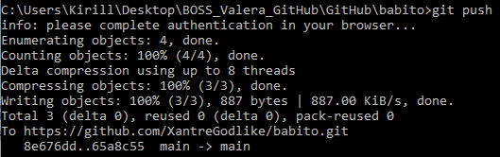

* git pull

Чтобы загрузить к себе на локальный комп, изменённый другими людьми репозиторий с сервера github.